**LAS EMOCIONES** (Les émotions)

**OBJETIVO:** 1.- reconocer y nombrar las emociones: feliz, triste. (Reconnaître et nommer les emotions: heureux et triste)

2.- Utilizar la frase (Estoy feliz, estoy triste) ; (Utilise les phrases: je suis heureux et je suis triste)

Actividad 1: Di en voz alta las palabras: FELIZ/ TRISTE (Dire à haute voix les mots heureux et triste)



FELIZ

TRISTE

Actividad 2: Repetir en voz alta las frases: estoy feliz, estoy triste (Dire à haute voix les phrases: je suis heureux et je suis triste)

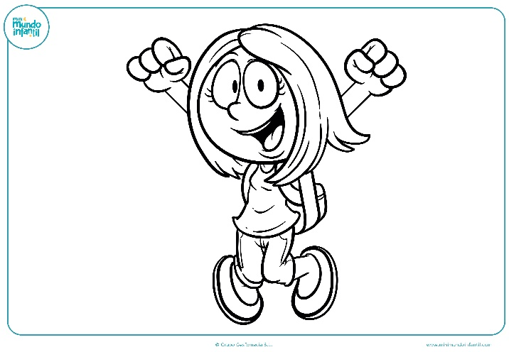

ESTOY TRISTE

ESTOY FELIZ

**LAS EMOCIONES**

**OBJETIVO:** Reconocer y nombrar las emociones: feliz, triste.

Actividad: Pinta la niña que está feliz y tacha la niña que está triste. (Colorier la fille qui est heureux et barré la fille qui est triste).

Devoir pour jeudi.

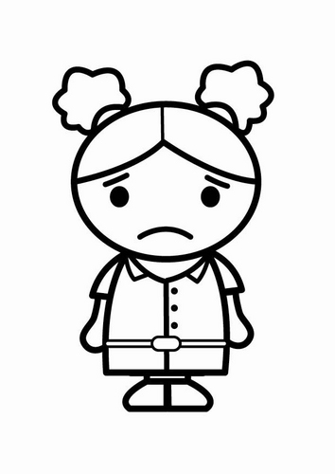

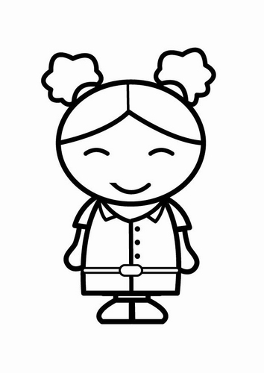

ESTOY FELIZ

## ESTOY TRISTE